Chủ đề: [Giải toán 6 sách kết nối tri thức với cuộc sống] - Luyện tập chung trang 25.
Dưới đây Đọc tài liệu xin gợi ý trả lời Bài 6.41 trang 26 SGK Toán lớp 6 Tập 2 sách Kết nối tri thức với cuộc sống theo chuẩn chương trình mới của Bộ GD&ĐT:

Giải Bài 6.41 trang 26 Toán lớp 6 Tập 2 Kết nối tri thức
Câu hỏi : Nam cắt một chiếc bánh nướng hình vuông thành 3 phần không bằng nhau (như hình vẽ). Nam đã ăn 2 phần bánh, tổng cộng là 1/2 chiếc bánh. Đố em biết Nam đã ăn hai phần bánh nào?
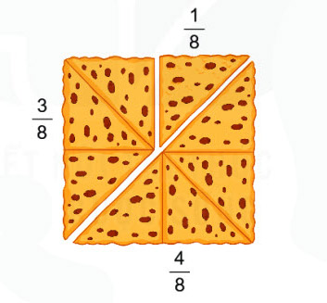
Giải
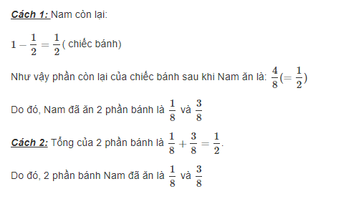
-/-
Vậy là trên đây Đọc tài liệu đã hướng dẫn các em hoàn thiện phần giải toán 6: Bài 6.41 trang 26 Toán lớp 6 Tập 2 Kết nối tri thức. Chúc các em học tốt.

